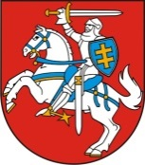

LIETUVOS RESPUBLIKOS PREZIDENTAS

DEKRETAS

Dėl KRETINGALĖS HERBO TVIRTINIMO

2014 m. sausio 13 d. Nr. 1K-1697

Vilnius

1 straipsnis.
Vadovaudamasi Lietuvos Respublikos valstybės herbo, kitų herbų ir herbinių ženklų įstatymo 10 straipsnio 1 dalimi ir atsižvelgdama į Lietuvos heraldikos komisijos teikimą,
t v i r t i n u KRETINGALĖS herbą (herbo etalono grafinis piešinys pridedamas).

RESPUBLIKOS PREZIDENTĖ DALIA GRYBAUSKAITĖ

